RER – Maquette UI/UX

# Contexte :

Comprendre le maquettage et savoir créer l'interface graphique d’un site web (front end). Utiliser un logiciel pour faire ce maquettage.

# Problématique(s) :

* Quels sont les étapes du maquettage ?
* En quoi le maquettage est-il utile pour créer une harmonie entre ergonomie, design et contexte utilisateur ?
* Sur quel principe s'appuie le concept UI/UX ?

# Mots clés :

* Maquettage : processus de concrétisation graphique de l'interface d'une interface digitale (site web, logiciel, application…). Il englobe trois phases bien distinctes mais souvent confondues : le wireframe, la maquette et le prototype.
* Maquette : prototype d’une interface utilisateur utilisé à des fins de démonstrations, présentations ou tests.
* Ergonomie : L'ergonomie dans la conception de l'interface utilisateur fait référence au processus de conception d'interfaces utilisateur confortables et faciles à utiliser, en tenant compte des capacités physiques et cognitives des utilisateurs. Cela implique de prendre en compte des facteurs tels que la mise en page, la navigation, la taille du texte, le contraste des couleurs et d'autres éléments de conception qui peuvent affecter la capacité de l'utilisateur à interagir avec l'interface.
* Interface : une interface fait référence à la manière dont un utilisateur interagit avec un produit, un service ou un système numérique. Ce sont les éléments visuels et interactifs avec lesquels l'utilisateur interagit, tels que les boutons, les menus, le texte, les images et d'autres éléments qui sont présentés à l'écran. L'interface est le moyen par lequel l'utilisateur peut accéder et contrôler la fonctionnalité du produit, du service ou du système.
* UI (Interface Utilisateur) : Une interface utilisateur (UI) est le moyen par lequel une personne interagit avec un ordinateur ou un autre appareil électronique. Il comprend la disposition des boutons, des menus et d'autres commandes, ainsi que la manière dont l'appareil présente les informations à l'utilisateur. Une interface utilisateur bien conçue permet à l'utilisateur de naviguer et d'effectuer facilement des tâches, tandis qu'une interface utilisateur mal conçue peut être déroutante et frustrante à utiliser. La conception de l'interface utilisateur peut inclure une interface utilisateur graphique (GUI) et une interface de ligne de commande (CLI)
* UX (Expérience Utilisateur) : L'expérience utilisateur (UX) fait référence à l'expérience globale d'une personne utilisant un produit, un service ou un système. Cela englobe la facilité, l'efficacité et la satisfaction de l'interaction avec le produit. La conception UX est le processus de conception de produits, de systèmes ou de services pour améliorer la satisfaction et le plaisir de l'utilisateur final. Il prend en compte les besoins, les désirs et les limites de l'utilisateur et vise à créer une expérience transparente et intuitive pour l'utilisateur. Cela peut inclure des facteurs tels que la conception visuelle, la facilité d'utilisation et la sensation générale du produit, ainsi que ses performances et sa fiabilité. L'objectif de la conception UX est de créer des produits non seulement fonctionnels, mais aussi agréables et satisfaisants à utiliser.
* Zoning : Dans la conception de l'interface utilisateur, le zonage fait référence au processus de division de l'interface utilisateur en différentes sections ou zones, chacune ayant son propre objectif ou sa propre fonction. L'objectif du zonage est de rendre l'interface plus organisée et facile à naviguer, en regroupant le contenu et les fonctionnalités connexes.
* Wireframe : Le Wireframe est la maquette « fil-de-fer » de l'interface. C'est un schéma de la structure et des fonctionnalités de l'application mobile ou du site.
* Mockup : une représentation visuelle de la conception d'une interface, généralement utilisée pour représenter la disposition et la structure de l'interface, mais pas son apparence finale ou son interactivité. Une maquette est généralement une représentation statique et haute fidélité de l'interface, souvent créée à l'aide d'outils de conception tels qu'Adobe Photoshop, Illustrator ou Sketch. Il est utilisé pour visualiser la mise en page, la navigation et l'organisation de l'interface et pour recueillir les commentaires des parties prenantes avant de passer à la phase de mise en œuvre.
* Prototype : une version préliminaire d'un logiciel, d'un système ou d'un appareil utilisé pour tester et évaluer sa conception et sa fonctionnalité. Il est souvent utilisé pour démontrer la faisabilité d'un concept ou pour recueillir les commentaires des utilisateurs et des parties prenantes avant de passer à la phase finale de développement.
* Design system : un ensemble de directives, de normes et de composants réutilisables qui sont utilisés pour créer une expérience utilisateur cohérente et cohérente sur une gamme de produits, de plates-formes et d'appareils.
* Site responsive : Site internet codé selon les normes du reponsive design. Cela signifie que peut importe l’outil informatique utilisé (ordinateur, tablette, smartphone, etc...) l’affichage du contenue de ce site sera automatiquement adapté à la taille de l’écran de ce dernier.
* Balsamiq : Balsamiq est un logiciel de conception de wireframes qui permet aux équipes de créer des maquettes et des prototypes interactifs, mais aussi de réaliser des tests utilisateurs.

# Hypothèses

1. Il n’existe pas d’UI sans UX. -- Solenn --
2. UI/UX demande des connaissances de bases en HTML/CSS et JS pour pouvoir concevoir des maquettes les plus pertinentes possibles. --Loïc--
3. L’ergonomie permet d’améliorer l’interface utilisateur. -- Adeline --
4. L’UX et l’UI sont préalable au développement back end. -- Étienne-- FAUX
5. On ne peut pas faire de beaux sites web sans le maquettage. -- Osman --
6. Une interface utilisateur bien conçue est nécessaire à une bonne expérience utilisateur. -- Axel -- VRAI
7. Il existe une hiérarchie entre UI et UX, l'une s'appuie sur l'autre, mais pas l'inverse. -- Loïc -- VRAI
8. L’étape de design system consiste à rendre l’expérience utilisateur plus précise. -- Briand --
9. Le zoning consiste à déterminer les fonctions d’une zone de la maquette. -- Aude --
10. Une maquette peut être compliquée à programmer en HTML CSS. -- Seydou --
11. Le web designer est obligatoirement l’hébergeur de l’application. -- Adeline -- FAUX
12. Il existe des outils gratuits et open source pour le maquettage. -- Adrien -- VRAI
13. Balsamiq, c’est bien. -- Nicolas --
14. Après les étapes du maquettage il est possible de revenir à une des étapes sans re toucher aux autres étapes. -- Briand --
15. Il faut en priorité penser à la simplicité lors de la création d’une maquette. -- Tetyana --
16. Il faut tenir compte des tendances pour créer une maquette. -- Jean-Paul --

# Plan d'action

1. Parcourir les ressources
2. Définir les mots clés
3. Comparaison entre site web / Application web / Logiciel

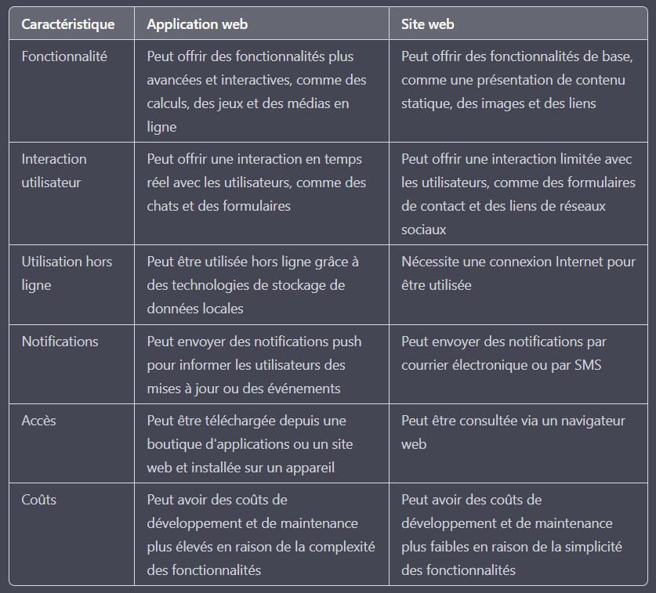

1. Comparer UI et UX

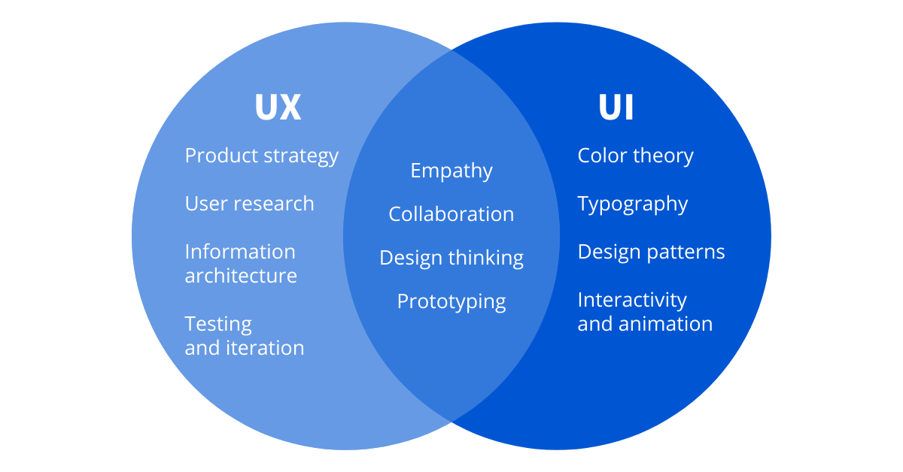

1. Comparer UI designer et UX designer

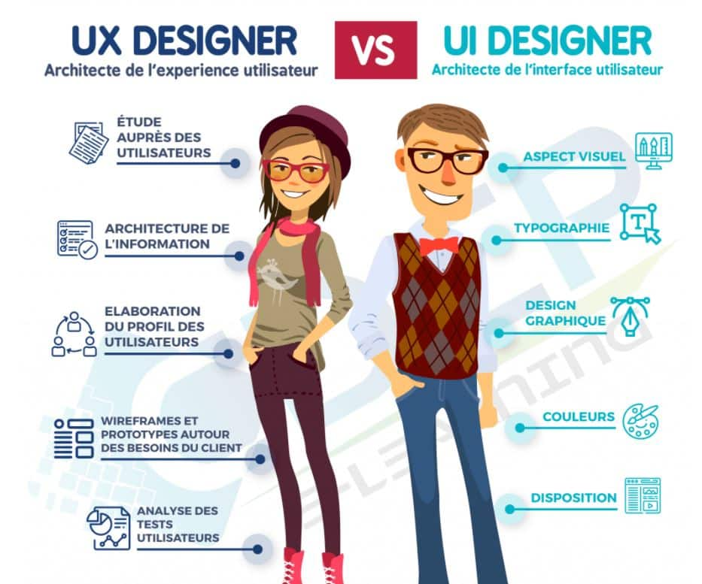

1. Applications de maquettage (6)
   * Origami Studio
   * Flinto
   * Proto.io
   * Principle
   * Framer Studio
   * Marvel